RODZINNA GRA MIEJSKA
„SKOK NA MUZEUM MORCINKA”
SKOCZOWSKA NOC MUZEÓW
14-17 MAJA 2021 r.

Skok na muzeum Morcinka!

Kradzieży w skoczowskim Muzeum im. Gustawa Morcinka dokonały cztery osoby – ustalili śledczy. Władze muzeum są zszokowane tym, jak szybko złodzieje sforsowali zabezpieczenia! Muzeum poinformowało, że zginęły cenne przedmioty używane przez znanego na Śląsku Cieszyńskim pisarza – Gustawa Morcinka. W sumie łupem padło około 10 przedmiotów, w tym maszyna do pisania, pióro, kałamarz…
Miejskie Centrum Kultury „Integrator” już wkrótce opublikuje na swojej stronie internetowej szczegółowy raport. Śledczy apelują, by wszystkie osoby, które mogą pomóc w ujęciu sprawców, wzięły udział w grze miejskiej SKOK NA MUZEUM MORCINKA zorganizowanej z okazji Skoczowskiej Nocy Muzeów 2021.
Organizatorzy obławy na rabusiów informują, że sprawcy włamania zostawiają wskazówki w centrum miasta. Pierwsza z nich to wiadomość o treści:

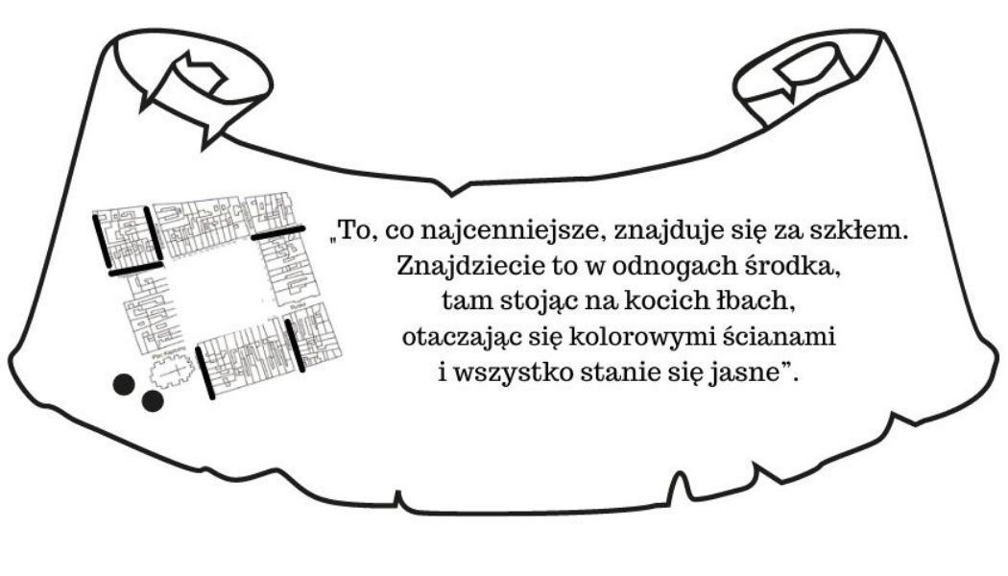

Śledczy z MCK „Integrator” informują, że za oryginalne i kreatywne wykonanie zadań związanych z odnalezieniem przedmiotów i wskazaniem sprawców rabunku wyznaczono nagrodę!

REGULAMIN

ORGANIZATORZY

1. Gra miejska, „Skok na muzeum Morcinka”, dalej nazywana Grą, organizowana jest przez Miejskie Centrum Kultury „Integrator” oraz Muzeum im. Gustawa Morcinka w Skoczowie z okazji Skoczowskiej Nocy Muzeów 2021.

TERMIN I MIEJSCE

2. Gra miejska zostanie przeprowadzona w terminie od 14 maja 2021 r. od godziny 16.00 do 17 maja 2021 r. do godziny 21.00 w ścisłym centrum miasta.

DO KOGO SKIEROWANA JEST GRA?

3. Uczestnictwo w Grze nie zakłada ograniczeń wiekowych.
4. Uczestnikami Gry mogą być osoby fizyczne, zarówno pełnoletnie, jak i niepełnoletnie.
5. Warunkiem uczestnictwa w Grze osoby niepełnoletniej jest:
a) udział w Grze w towarzystwie osoby pełnoletniej, nieograniczonej w zdolności do czynności prawnych i uprawnionej do sprawowania opieki nad tą niepełnoletnią osobą,
b) udział osoby niepełnoletniej za zgodą rodziców lub opiekunów prawnych, którą należy dołączyć do zgłoszenia (załącznik do regulaminu).
6. Uczestnicy biorący udział w Grze zorganizowani są w Zespoły.
7. W skład każdego Zespołu wchodzi od 2 do 5 Uczestników.
8. Uczestnicy biorą udział w Grze na własną odpowiedzialność. Organizator nie zapewnia Uczestnikom opieki medycznej oraz ubezpieczenia od następstw nieszczęśliwych wypadków.
9. Organizator nie zapewnia opieki dla osób niepełnoletnich uczestniczących w Grze.

ZASADY GRY

10. Celem Gry jest:
- przybliżenie sylwetki pisarza Gustawa Morcinka,
- popularyzacja twórczości pisarza,
- włączenie się w ogólnopolski projekt pn. „Noc Muzeów”,
- urozmaicenie oferty kulturalnej Gminy Skoczów i aktywizacja jej mieszkańców.

11. Uczestnicy Gry wcielają się w rolę Zespołów śledczych, które mają za zadanie:
- wydrukować pakiet materiałów udostępnionych na stronie internetowej MCK „Integrator” dzień przed rozpoczęciem Gry,

- odszukać 10 replik przedmiotów należących do Gustawa Morcinka, które zostały ukryte w centrum miasta,

- wykonać zadania przypisane poszczególnym przedmiotom,

- wskazać sprawców kradzieży w muzeum,

- polubić profil facebook „MCK „Integrator” – profil Miejskiego Centrum Kultury w Skoczowie” (jeżeli gracz jest użytkownikiem portalu).
Złodzieje, którzy dopuścili się kradzieży w Muzeum im. Gustawa Morcinka, będą porozumiewać się z Uczestnikami Gry zostawiając im wiadomości ze wskazówkami oraz zadaniami, które Uczestnicy muszą wykonać. Zadania będą polegać na twórczym działaniu i opierać się na wiedzy Uczestników dotyczącej życia i twórczości pisarza.
12. Kolejność wykonywania przez Zespoły poszczególnych zadań nie ma znaczenia dla przebiegu Gry.
13. Uczestnicy Gry nie będą się poruszać w określonym, liniowym porządku.
14. Na wykonanie zadań Zespoły mają czas od 14 maja od godziny 16.00 do 17 maja br., do godziny 21.00.
15. Pomimo, iż Zespół nie odnajdzie wszystkich przedmiotów, nie zrealizuje wszystkich zadań pozostawionych przez złodziei lub nie odgadnie tożsamości wszystkich sprawców kradzieży w muzeum może zakończyć Grę. Zakończenie Gry bez rozwiązania wszystkich zadań nie jest równoznaczne z utratą szansy na zostanie jej laureatem. Jury będzie oceniało starania Zespołów, przyznając punkty, uwzględniając jakość wykonanych zadań.
16. 17 maja 2021 r., w godz. 16.00-21.00 do urny znajdującej się w Muzeum im. Gustawa Morcinka w Skoczowie /ul. Fabryczna 5/ należy wrzucić:
- FORMULARZ ZGŁOSZENIOWY (stanowiący Załącznik 1 - do regulaminu),

- ZGODĘ NA UDZIAŁ W GRZE OSOBY NIEPEŁNOLETNIEJ* (Załącznik 2 - do regulaminu) – *jeżeli w Grze bierze udział osoba niepełnoletnia,

- FORMULARZ ODPOWIEDZI (Załącznik 3 - do materiałów udostępnionych Uczestnikom dzień przed rozpoczęciem Gry),

oraz 17 maja 2021 r., do godz. 21.00 - przesłać mailowo rozwiązania zadań pn. „Zadanie z lekcji Gustawa Morcinka on-line” w załączniku na adres: estera.kwas@mckskoczow.pl w tytule wpisując nazwę zespołu wraz z dopiskiem SKOK NA MUZEUM MORCINKA.

KRYTERIA OCENY ZADAŃ

17. Uczestnicy biorący udział w Grze wykonują określone zadania, które w terminie 18 – 20 maja br. zostaną ocenione przez jury przyznające określoną liczbę punktów w skali 1-10 (za każde z nich).
18. Wykonywane zadania będą oceniane bez podziału na kategorie wiekowe.
19. W ocenie prac będą brane pod uwagę następujące kryteria:
- zgodność zrealizowanego zadania z poleceniem do wykonania zawartym w Grze,
- twórczy charakter, pomysłowość i oryginalność.
20. Wygra zespół, który zbierze największą liczbę punktów, a tym samym wykaże się kreatywnością i spostrzegawczością.

OGŁOSZENIE WYNIKÓW

21. Ogłoszenie wyników będzie miało miejsce 21.05.2021 r. na profilu FB i stronie internetowej MCK „Integrator”.

PRZYZNANIE NAGRÓD

22. W ramach Konkursu przewidziane są nagrody rzeczowe dla laureatów pierwszego miejsca oraz upominki dla pozostałych uczestników gry.
23. Miejsce i termin wręczenia nagrody i upominków zostanie podany telefonicznie, bądź mailowo po ogłoszeniu wyników.

POSTANOWIENIA KOŃCOWE

24. W kwestiach dotyczących rozwiązania zadań stanowiących część Gry, w kwestiach nieprzewidzianych niniejszym Regulaminem, a także w zakresie interpretacji niniejszego Regulaminu, głos rozstrzygający należy do Organizatorów.

Organizatorzy uzyskują prawo do umieszczania zrealizowanych przez uczestników Gry zadań (wraz z imieniem i nazwiskiem autorów) na profilu FB i stronie internetowej Miejskiego Centrum Kultury „Integrator” w Skoczowie oraz oficjalnej stronie Skoczowa i jego profilu FB, jak również w lokalnej prasie oraz jej stronach internetowych. Wzięcie udziału w Grze jest jednoznaczne z zapoznaniem i zaakceptowaniem ogólnego obowiązku informacyjnego – RODO obowiązującego w MCK „Integrator” (www.mckskoczow.pl).

